Niveau | Construction sous contraintes : Parallélogramme | Outil
2nde | Découvrir | Géométrie dynamique

Construire un parallélogramme ABCD, dynamique, en utilisant les outils disponibles*.

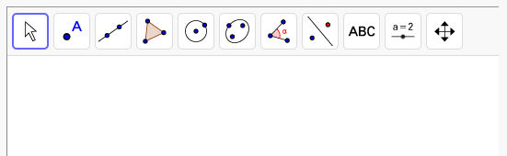

* Outils disponibles : Pas de droites parallèles.

